Дистанционное обучение в дополнительном образовании художественной направленности: плюсы и минусы первого опыта
Павлухина В. А.,
педагог дополнительного образования
МАОУ ДО ДЮЦ «Звёздочка» г. Томска

Возможно, весну 2020 года назовут когда-то особым периодом в истории российского образования. Это время, когда школьным учителям, педагогам дополнительного образования, родителям, и, конечно, детям пришлось оперативно перестраиваться на непривычный способ обучения. И главной проблемой, на мой взгляд, стала не техническая, а психологическая неготовность к работе в таком формате.
Как показали исследования, проведённые Общероссийским народным фронтом, в котором было опрошено 29 тысяч российских учителей и педагогов, 80% из них столкнулись с проблемами при переходе на дистанционное обучение. Главная трудность – отсутствие опыта работы в интернете. Самая распространенная проблема – нехватка у детей компьютеров и мобильных устройств. Ведь во многих семьях по два и более ребёнка.
Безусловно, многие педагоги и раньше использовали в своей работе некоторые приёмы дистанционного обучения, но лишь фрагментарно. Перейти же к такому формату обучения на постоянной основе оказалось для многих полной неожиданностью. Возникли вопросы: как лучше всего преподнести учебный материал, чтоб не навредить, какими ресурсами и технологиями воспользоваться, по какому принципу организовать обратную связь?
Возможно, благодаря сложившейся ситуации, мы все сумели по- другому взглянуть на образовательный процесс, кому-то пришлось развить и усовершенствовать свои методики, знания, кому-то – пополнить запас педагогических приёмов и освоить интернет-ресурсы.
Свою работу в новых условиях я начала с осмысления того, что же означает термин «дистанционное обучение».
Дистанционное (от англ. distance – дистанция) или дистантное (от англ. distant – отдаленный) обучение – форма обучения, при которой весь учебный процесс осуществляется с использованием современных информационных и телекоммуникационных технологий при территориальной разобщенности педагога и обучающихся. Другими словами, это обучение на расстоянии, когда педагог разрабатывает занятие и через разные интернет-платформы ведет образовательный процесс. Дети получают знания, но в другой форме - дистанционно.
Для педагогов дополнительного образования, которые работают в области декоративно-прикладного творчества, популярной, наглядной и эффективной формой дистанционного обучения является мастер-класс. В качестве ресурса рациональнее открыть группу ВК и весь образовательный процесс продолжать на этой платформе. На мой взгляд, это один из удобных способов не только осуществлять обучение, но и контролировать обратную связь с учениками.
Мои мастер-классы представлены в виде презентаций, видеоматериалов, тестов. Учащийся самостоятельно решает, когда он будет заниматься. Выбирает удобное для себя время. Просмотр записи мастер-класса позволяет делать паузы для лучшего понимания и усвоения материала, перематывать видеозапись и повторять необходимые этапы работы. Самое главное: останавливаться через 10-15 минут, делать динамическую паузу, перерыв, и позже возвращаться к нужному этапу. Участники данного процесса могут не просто повторить работу по образцу, благодаря чётким инструкциям педагога, но и проявить фантазию, почувствовать себя настоящими творцами.
Вот пример задания
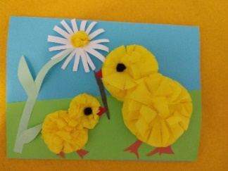

А вот детские работы. У всех свой почерк и индивидуальность. Одинаковых работ нет.
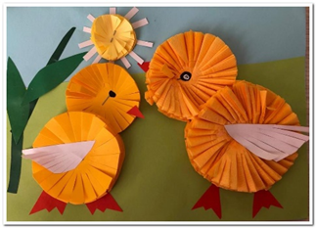 | 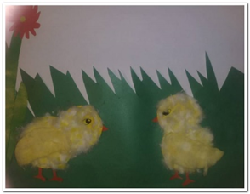
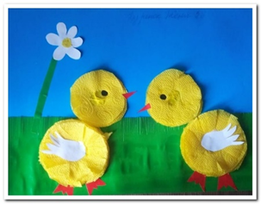 | 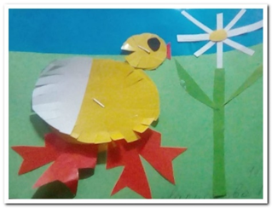
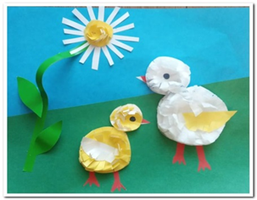 | 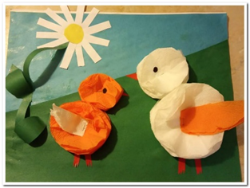

Для каждой группы разрабатываются свои задания с учётом уровней программы (стартового, базового) и возрастных особенностей детей.

Стартовый уровень | Базовый уровень
 | 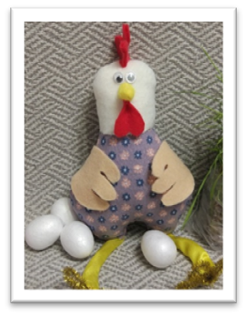

Фотографии готовых работ родители или сами дети смогут размешать в альбоме на страничке, либо высылать по WhatsApp.
Еще можно организовать акцию «Дети – детям», в которой дети самостоятельно будут транслировать свои мастер-классы ровесникам. Это стимулирует ребёнка, развивает творчески и повышает его самооценку.
Для мотивации детей по каждой теме можно организовать конкурсы на лучшую работу по определённой теме. Победителями становится та работа, которая заслуживает большего внимания. Группу лучше всего оставить открытой, это позволит ребятам, родителям и педагогу больше общаться, пусть даже таким виртуальным способом. Доступ к группе имеет ещё один плюс: любой желающий может оставлять к работам комментарии, ставить лайки.
При системном дистанционном обучении у детей продолжают совершенствоваться умения и навыки, приобретённые на очных занятиях, формируются личностные результаты, информационная компетентность, УУД, чего не будет достигаться при эпизодическом обучении, в рамках одного занятия.
Первая неделя в режиме дистанционного обучения показала его плюсы и минусы. Среди положительных моментов я отмечаю совместное детско-родительское творчество, укрепляющее мотивацию, взаимопонимание и сплочение. Отрицательным стало то, что дети оказались настолько загружены основными предметами школьной программы, что им просто не хватает времени на выполнение дополнительных заданий. Для начальной школы в день предусмотрено всего два урока по 15 минут. Еще выяснилось, что у многих отсутствует интернет.
И всё же, я пришла к убеждению, что дистанционное обучение в дополнительном образовании имеет право на существование. Такое обучение расширяет границы образовательного пространства и пространства личности.

